#igusHM17 : Des plastiques encore plus intelligents pour une plus grande disponibilité des installations

Présenté en direct sur le stand igus à la Foire de Hanovre : Surveillance de l'état de toutes les chaînes porte-câbles avec un seul module

La maintenance prédictive est considérée comme partie intégrante de l'Industrie 4.0 et de l'usine du futur. La société igus a mis au point, pour cette maintenance prédictive, une gamme de produits baptisée "isense" dans laquelle des capteurs et des modules de surveillance rendent les solutions en polymères intelligentes. igus a présenté des solutions améliorées et de nouveaux produits sur la Foire de Hanovre 2017. Parmi ces solutions, citons notamment isense EC.RC, un nouveau système de surveillance de l'état des chaînes porte-câbles, le module CF.Q optimisé pour les câbles chainflex intelligents qui est déjà en service chez des clients, ou encore le plateau tournant intelligent iglidur PRT.

Rendre les processus de production plus simples et plus sûrs est l'objectif de toute entreprise. Pour que ses clients puissent y parvenir, le spécialiste des plastiques en mouvement igus met au point des solutions intelligentes qui avertissent à temps d'un problème avant que ne se produise un arrêt non prévu et extrêmement coûteux. Ses premiers produits, igus les présentait l'année passée à cette même Foire de Hanovre. En raison de la forte demande des clients qui a suivi, les visiteurs ont pu découvrir un an plus tard la nouvelle génération de plastiques intelligents.

Une surveillance permanente pour un service sûr
Parmi ces nouveaux produits, citons le système isense EC.RC (pour e-chain Run Control). Il surveille l'état de service des chaînes porte-câbles, notamment celles installées dans des goulottes de guidage pour les courses glissantes. Des capteurs y mesurent et contrôlent en permanence la position de la chaîne porte-câble. En présence de défaillances mécaniques, ils empêchent l'installation de continuer de fonctionner ; les destructions totales de la chaîne ou encore les coupures électriques (suite à un dommage sur un câble) ne sont ainsi plus à l'ordre du jour. isense EC.RC empêche ainsi les arrêts non planifiés de l'installation, comme tous les produits isense de la société igus.

Autres plastiques en mouvement intelligents pour des applications très variées
Autre perfectionnement nouveau dans la gamme des plastiques intelligents, le nouveau module EC.M monté sur le point mobile de la chaîne porte-câbles enregistre de manière autonome le comportement de celle-ci (accélération, vitesse, température et nombre de cycles effectué). Il est ainsi possible d'en déduire la distance parcourue et la durée de vie résiduelle du système. Le module CF.Q qui collecte les données des câbles chainflex intelligents a également été optimisé. La mesure constante des propriétés électriques en fonction de la température ambiante et du nombre de cycles permet de prédire à temps une éventuelle défaillance du câble. "Des tests constants dans notre laboratoire de tests et sur des applications clientes nous aident à affiner de plus en plus l'analyse des valeurs mesurées", explique Benoît Dos Santos, Directeur des Ventes e-chain chez igus France. "Parmi les applications concrètes dans lesquelles nous utilisons dès à présent nos produits intelligents et surtout nos câbles chainflex, citons les portiques de transport dans les usines automobiles, où même de courts temps d'arrêt imprévus ont d'importantes répercussions sur la production."

Un même module pour un grand nombre de chaînes porte-câbles et de câbles
Tandis que la société igus présentait déjà l'année dernière différents systèmes de mesure isense pour ses guidages linéaires, ses chaînes porte-câbles et ses câbles, le module de communication "icom" qui collecte et transmet toutes les valeurs de ces systèmes était perfectionné en parallèle et communique maintenant sans câble. Il est maintenant également possible d'utiliser un seul module icom pour plusieurs systèmes, ce qui rend son intégration dans la production existante encore plus simple. Les clients ont aussi en option la possibilité de combiner au module icom des unités générant des données et supervisant l'état d'autres fabricants. igus a montré en direct sur son stand comment l'état de toutes les chaînes porte-câbles en mouvement est mesuré par un seul module icom. igus a présenté également un nouveau membre de la famille des plastiques intelligents, le plateau tournant intelligent iglidur PRT. Grâce à un capteur d'usure monté dans une cavité sous les éléments de glissement, le capteur baptisé PRT.W (W pour "wear", usure en anglais) mesure aussi l'usure afin que le palier puisse être changé sans arrêt non planifié de l'installation, ce qui contribue aussi à une sécurité accrue de ladite production.

Pendant les semaines à venir, toutes les informations touchant igus sur la Foire de Hanovre 2017 sont aussi disponibles sur Facebook et sur Twitter sous #igusHM17

Légendes :

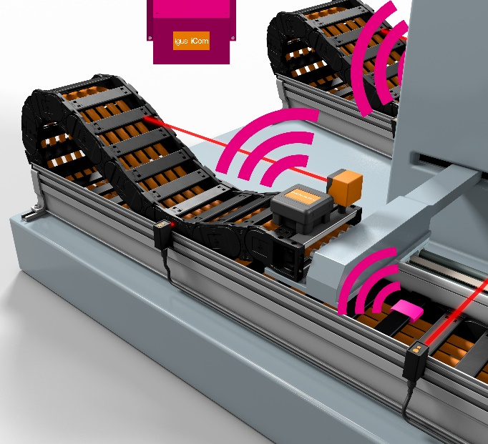
Photo PM1817-1
Sur le nouveau système isense EC.RC, des capteurs mesurent et contrôlent en permanence le bon fonctionnement de la chaîne porte-câbles. Un seul module de communication peut surveiller simultanément plusieurs chaînes porte-câbles et câbles. (Source : igus)

Contact presse :
igus® SARL – Nathalie REUTER
01.49.84.98.11 n.reuter@igus.fr
www.igus.fr/presse

49, avenue des Pépinières - Parc Médicis - 94260 Fresnes
Tél.: 01.49.84.04.04 - Fax : 01.49.84.03.94 - www.igus.fr

Les Termes “igus, chainflex, readycable, easychain, e-chain, e-chainsystems, energy chain, energy chain system, flizz, readychain, triflex, twisterchain, invis, drylin, iglidur, igubal, xiros, xirodur, plastics for longer life, manus, vector“ sont des marques protégées en République Fédérale d'Allemagne et le cas échéant à niveau international.

